Планирование коррекционной деятельности
учителя-дефектолога Гомоль М. А. на 19. 05. 2020 г.
 | Задачи | Задания | Форма общения | контроль
Занятие для ребёнка старшего дошкольного возраста с задержкой психического развития. | - развивать внимание;  - развивать мышление;  -развивать речь. | См. приложение 1. | Электронная почта, Whats app, телефон. | Фото
Групповое занятие для старших дошкольников с ЗПР «Скоро в школу» | Числовой ряд 1-10.  Логические задачи. | См. на сайте в разделе групповых занятий. | Электронная почта, Whats app, телефон | Фото
Занятие для ребёнка дошкольного возраста с задержкой психического развития, расстройствами аутистического спектра. | - развивать внимание, мышление;  -развивать речь и восприятие;  - развивать моторику. | См. приложение 2. | Электронная почта, Whats app, телефон | Фото
Занятие для ребёнка дошкольного возраста с задержкой психического развития. | - развивать память;  - развивать речь;  -развивать внимание, мышление, мелкую моторику. | См. приложение 3. | Электронная почта, Whats app, телефон | Фото
Методическая работа | Подготовка материала для сайта и группы по темам по разным возрастным категориям.

Приложение 1

Задания для развития внимания.

Найди правильную тень.



Развитие мышления и внимания.
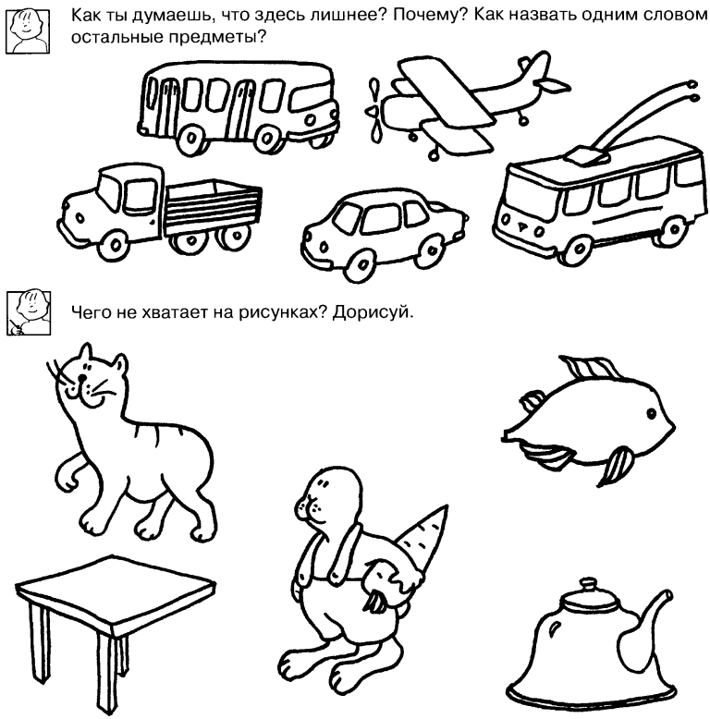
Развитие пространственного мышления.
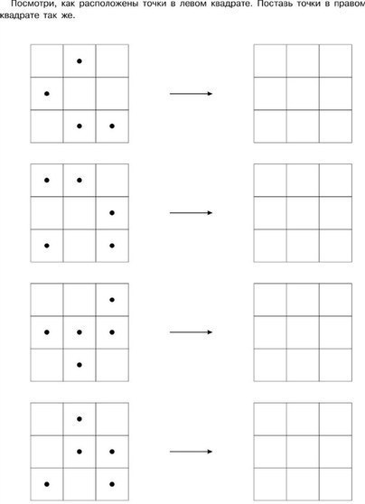

Приложение 2.

Задания для развития внимания.
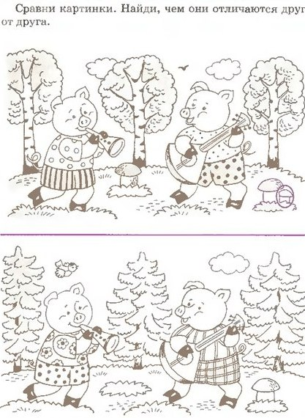

Развитие мышления.


Развитие внимания. Счёт.

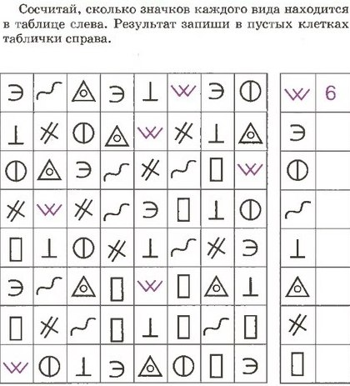

Приложение 3.
Развитие внимания и мышления. Развитие моторики.
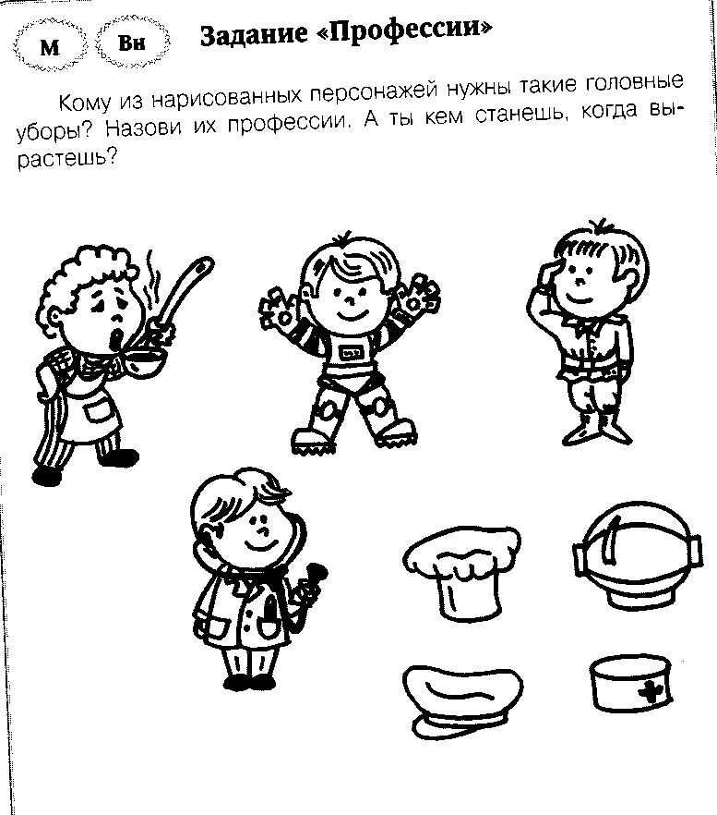
Развитие памяти.
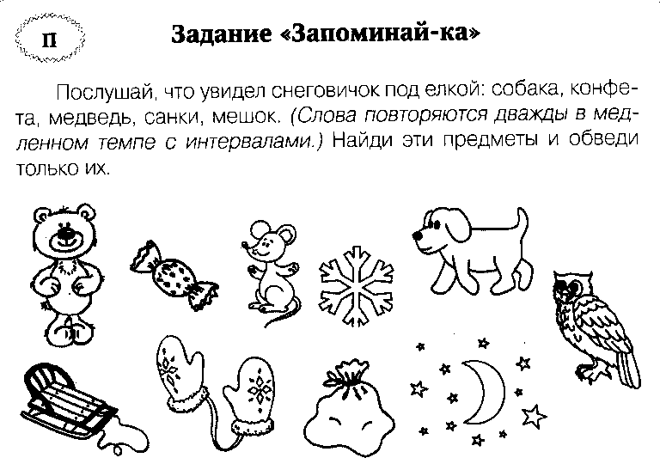
Развитие внимания. Форма. Величина.

Развитие моторики и внимания.
